亲爱的老师：
电子科技大学成都学院新入职教职工参考手册

欢迎您成为电子科技大学成都学院的其中一员！
我们为您准备了一份攻略，请查收：

一、 入职流程：

步骤 | 一、准备材料 | 二、填写资料 | 三、签订合同 | 四、报到
具体 内容 | 1. 身份证原件及复印件；  2. 本科学历原件及复印件；  3. 本科学位原件及复印件；  4. 硕士学历原件及复印件；  5. 硕士学历原件及复印件；  6. 国外学历学位认证书原件及复印件；  7. 高校教师资格证原件及复印件；  8. 职称资格证书原件及复印件；  9. 应聘简历(纸质)；  10. 党员证明材料原件(辅导员需提供)；  11. 离职证明原件；  12. 体检报告原件；  13. 近期 1 寸证件照 2 张（底色无要求）。 | 1. 入职信息登记表(一)；  2. 入职信息登记表(二)；  3. 录用条件确认书；  4. 员工承诺；  5. 保证书规约（可在后期 补交）。 | 1. 扫码下载钉钉 App（需提前下 载）  2. 薪酬通知单(2 份)；  3. 劳动合同(2 份)；  4. 调档函（1 份）；  5. 工作证明（1 份）；  6. 现场 通 过 钉 钉 扫 码 提 交 申 请。 | 1. 带身份证复印件到财务部办 理【成都银行】银行卡。已有 成都银行银行卡的，只需提交 银行卡复印件大财务部即可；  2. 到所属部门/院系报到；  3. 带《工作证明》到饭卡充值点 办理和激活饭卡(可以在需要 时再办理)。
注意 | ➢ 所有非原件的材料需确认签字（身份  证复印件、学历及学位复印件、个人 简历等），格式：姓名+日期；  ➢ 阴影部分标记资料需装入个人档案  （包括：身份证复印件、学历及学位 复印件、个人简历、离职证明原件等）。 |  | 阴影部分标记资料（薪酬通知单、 劳动合同、调档函、工作证明） 由教职工本人保管。 | ➢ 财务部地址：国腾科技园 3 号 楼 4 楼（进大厅走右侧大厅）；  ➢ 院系地址：成都学院办公楼；  ➢ 饭卡充值点：成都学院各食堂 充值点和实验楼收费中心。

二、 常见问题：

(一) 关于社保(含医保)：
学院为教职工缴纳的是成都市社保。若原单位缴纳的是成都市社会保险的，不用作转移。若原单位是省社保或参保地在成都市以外 的，应办理养老保险和医疗保险的转移。转移步骤：到原参保所在地社保经办机构打印养老保险和医疗保险参保凭证，持该凭证至成 都市社保任一经办机构（成都市高新区社保经办机构地址可在【人力资源部公众号】后台回复“社保”进行获取）办理养老保险和医

疗保险转移。咨询电话：12333；咨询机构：成都市人力资源和社会保障局网址（http://cdhrss.chengdu.gov.cn/）

(二) 关于社保卡：
若教职工有社会保障卡（卡片上有照片的），在办理社保转移时，一并办理社会保障卡属地转接。 若无社会保障卡，需自行去指定银行办理。指定银行和操作流程详见小程序：
(三) 关于公积金：
学院为教职工购买的是成都市住房公积金。若原单位购买的也是成都市住房公积金，账号不会发生变化，在学院购买公积金后， 教职工将学院公积金单位客户号和个人客户号发给原单位办理内部转移（负责社保公积金的老师会私聊发送）。
若原购买的是四川省住房公积金或省外公积金，在学院购买公积金后，教职工需办理公积金异地转移。具体流程可通过公积金电 话(12329)咨询或访问成都市住房公积金网站(http://cdzfgjj.chengdu.gov.cn/)进行了解。
(四) 关于担保人：
若担保人为成都学院教职工，无需提交其他材料。担保人不是成都学院教职工的，需提交担保人的身份证复印件和工作证明。
(五) 关于档案：
成都学院的档案委托单位(成都市教育人才服务中心)不接受个人自带档案转递。您只需将《调档函》（有效期内）交给目前档案的 寄存单位即可，您的档案会以机要文件的形式寄送到成都市教育人才服务中心。

档案保管地址不明确的，可在成都人才网 （http://s.rc114.com/） 进行查询（仅支持查询成都范围内的档案信息）。

(六) 关于职称：
目前，专职教师的职称与薪酬等级和课时绩效挂钩。若通过评审渠道取得相关专业技术职务，需在报到时提交以下材料：①职称 证书原件、复印件；②评审取得专业技术职务时的评审机构发文（红头文件）原件或复印件；③评审专业技术职务时提交的申报表、 申报材料、辅评材料等一套材料的原件或复印件。
若通过非评审渠道取得专业技术职务者，根据实际情况一事一议。两种渠道均由学院职称评审委员会进行最终认定。

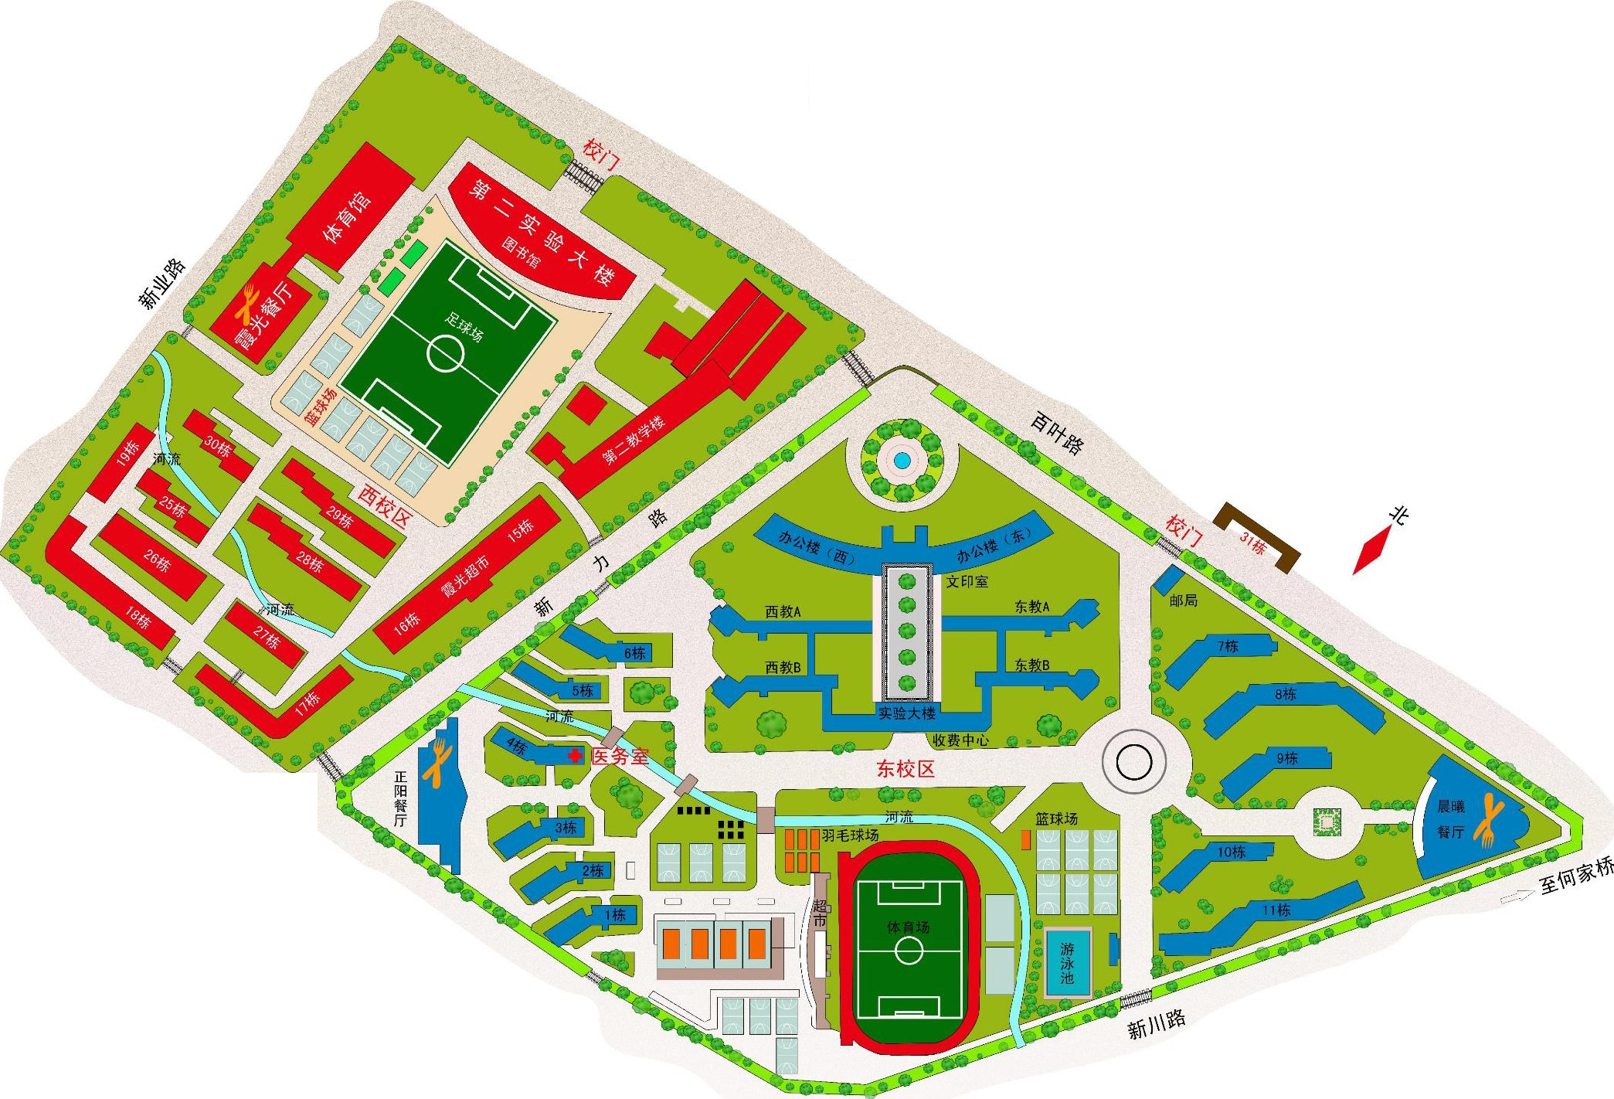三、 成都学院平面图:

电子科技大学成都学院平面图

命与〉
令

